Dessin géométrique n°4

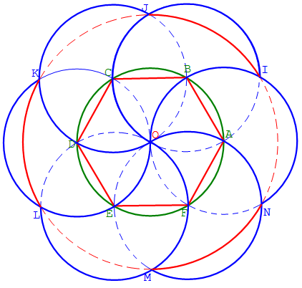
1- Place au milieu de ta feuille un point O. Puis trace un cercle de centre O et de rayon 3,5cm.
2- Place un point A sur ce cercle.
3- Place les points B, C, D, E et F de façon à ce que ABCDEF soit un hexagone.
Aide : En utilisant ton compas, reporte le rayon de 4cm depuis A pour obtenir B puis depuis B pour obtenir C …
4- Trace les cercles de rayon 3,5 cm ayant pour centre les points A, B, C, D, E et F.
5- Place les points d'intersection I, J, K, L, M et N de ces cercles.
6- Trace le cercle de centre O passant par I
Attention : regarde bien si ce cercle passe par les points J, K, L, M et N.
7- Efface les arcs de cercles en traits fins et les points. Choisis deux crayons de couleurs : c'est à toi …



